Lieblingsgericht - plat préféré

La séquence en un clin d’œil
Chaque élève présente son plat préféré ou un plat national dans la langue cible à la classe partenaire qui trouve la photo correspondant à la description. L’activité peut être réalisée sous forme orale ou écrite, de manière électronique ou manuscrite.

Enjeux
L’enjeu de cette séquence consiste au choix de différentes options quant à sa réalisation. Un autre atout de cette séquence est son potentiel de différentiation qui permet aux élèves d’effectuer la présentation orale ou écrite selon leur niveau linguistique.
Sénégal / Senegal

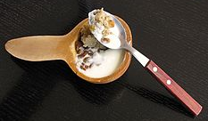

Kosovo / Kosovo

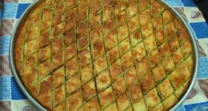
Portugal / Portugal
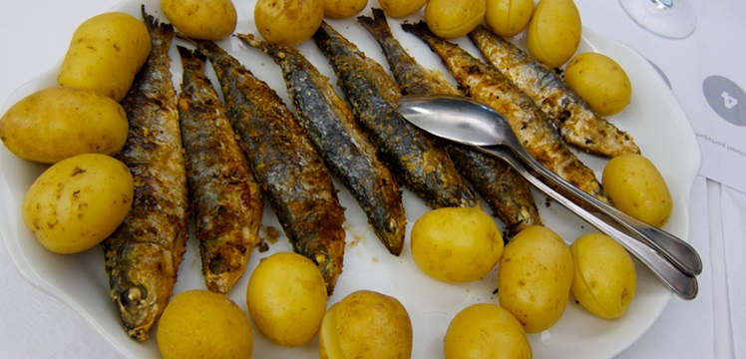

France / Frankreich

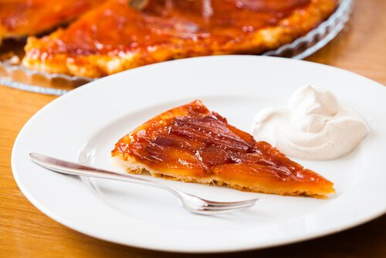

Croatie / Kroatien
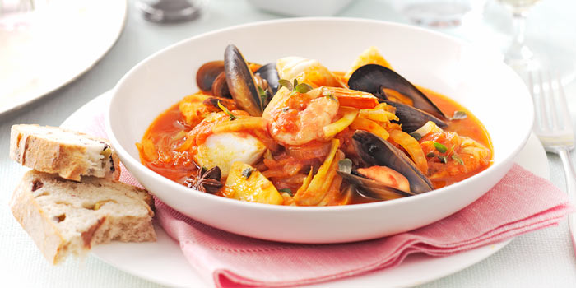

Références :
https://commons.wikimedia.org
http://www.beinkosovo.com/traditional-food/
https://www.momondo.fr/discover/article/cuisine-traditionnelle-portugaise
https://www.kids-world-travel-guide.com/food-in-france.html
https://www.bbcgoodfood.com/howto/guide/top-10-foods-try-croatia

QUIZ Plat préféré – plat national

Informations didactiques

Lien vers le moyen d’enseignement
Junior 7, Kursbuch 7. Klasse, Einheit 7

Durée de la séquence
4 périodes

Niveau A1.2
Élèves de 7 H

Objectifs d’apprentissage tirés du PER

L2 22 — Écrire des textes simples propres à des situations familières de communication…
5 … en mobilisant ses connaissances lexicales et structurelles
3 … en prenant en compte le contexte de communication (destinataire, visée,…)
2 … en utilisant des moyens de référence

7è année
Utilisation de textes et expressions se trouvant dans les livres, les cahiers ou tout autre moyen de référence pour composer un texte

L2 24 — Produire des énoncés simples, propres à des situations familières de communication…
5 … en réagissant aux interventions de l'enseignant et à celles des autres élèves
4 … en prenant en compte les caractéristiques de l'oralité (prononciation, intonation, débit, langage non-verbal, …)
3 … en prenant en compte le contexte de communication (destinataire, visée, …)
2 … en mobilisant et en utilisant ses connaissances lexicales et structurelles
1 … en utilisant des moyens de référence pour préparer certaines interventions

7è
Expression des préférences alimentaires

Objectif d’apprentissage général
L’élève est capable de rédiger un texte sur son plat préféré à l’aide de phrases de référence.
L’élève est capable de présenter son texte à l’oral.

Préparations en amont
- Établir le planning avec l’enseignant·e de la classe partenaire, fixer les délais, clarifier les aspects techniques
- Év. réserver le matériel de prêt gratuit (smartphones, tablettes, clés internet) chez Swisscom
https://www.swisscom.ch/content/dam/swisscom/fr/sai-new/internet-services/documents/appareils-de-pret-infos-et-commande.pdf
- Créer un dossier sur Teams pour y sauvegarder les documents 3 et 4
- Partager le lien des fichiers sur Teams avec l’enseignant·e de la classe partenaire.
Pour ce faire, consulter le tutoriel « Partager avec des personnes extérieures à votre équipe »
https://support.microsoft.com/fr-fr/office/collaborer-sur-des-fichiers-dans-microsoft-teams-9b200289-dbac-4823-85bd-628a5c7bb0ae
Ou
- Demander un accès à la plateforme Realto, plateforme numérique d’échange développée par l’EPFL et mise à disposition par MOVETIA
https://www.movetia.ch/fr/programmes/autres-offres/plateforme-dapprentissage-realto
Ou
- Réunir les textes des élèves dans un document Word et les photos dans un autre et envoyer ces deux fichiers à l’enseignant·e de la classe partenaire par le biais de SwissTransfer (SwissTransfer permet d’envoyer des fichiers lourds sans nécessiter de compte)
- Év. adapter et imprimer les supports de cours

Si l’activité 2 est effectuée sous forme orale
- Utiliser Teams ou Zoom ou Skype for business

La séquence en détail

Activité 1 (2 périodes à 45 minutes)

Phases | Durée | Contenu | Matériel
Mise en situation  Apprendre plus sur les préférences alimentaires d’autrui | 15 min | Expliquer le but et le déroulement de la séquence  Informer les élèves du produit final, la réalisation d’un « QUIZ plat préféré – plat national » dans la langue cible pour la classe partenaire  L’activité peut être effectuée sous forme papier ou sous forme numérique  Mise en situation : échange sur les plats préférés  En classe, les élèves échangent sur leurs plats et boissons préférés  et/ou  Nomment des spécialités de différents pays  et/ou  Attribuent des plats nationaux à des pays (document 1) | Document 1 (projeter au Beamer ou imprimer)
Activité 1  Tâche  Version écrite  ou  Pré-tâche  Version orale  Rédiger un texte de son plat préféré dans la langue cible sous forme papier ou numérique | 75 min | Rédaction d’un texte  Les élèves rédigent un texte pour présenter leur plat préféré ou un plat national  Inspirations pour la rédaction du texte  En classe, chercher des éléments à inclure dans la description d’un plat préféré  Parcourir les éléments du document 2  Suggestions pratiques  Nommer chaque texte avec le nom de l’élève  - L’élève nomme son texte avec son nom seulement (pas de titre) afin d’éviter que les textes (oraux ou écrits) puissent être associés aux photos sans être écoutés ou lus  Tâche sous forme numérique  - Les élèves écrivent leur texte dans une case du document 3 sur Teams pour que tout le monde puisse travailler sur le même document simultanément  ou  - Les élèves écrivent leur texte sur un document Word et l’enseignant·e les réunit dans un seul document ultérieurement  Les élèves recherchent une photo de leur plat préféré  Les élèves recherchent une photo en-dehors du cours si besoin est  Suggestions pratiques  Nommer la photo avec un chiffre  - L’enseignant·e attribue un chiffre à chaque élève pour faciliter la vérification des solutions (élève « prénom » = photo n°1)  - Les élèves insèrent la photo dans la case correspondante (chiffre) dans le document 4 sur Teams  Ou  - Les photos peuvent être réunies dans un document Word et échangées au moyen de SwissTransfer (pour des fichiers lourds, gratuit, pas d’inscription, sans compte)  Tâche sous forme papier  - L’enseignant·e scanne les photos des plats préférés et les envoie par SwissTransfer  ou  L’enseignant·e photocopie les photos des plats préférés les envoie à l’enseignant·e de la classe partenaire par courrier | Document 2  Sous forme numérique :  Salle informatique  ou  Prêt du matériel informatique (gratuit) de Swisscom  Documents 3 et 4 téléchargés sur Teams  Échanger les deux fichiers (textes et photos, documents 3 et 4) au moyen de SwissTransfer si les enseignant·e·s n’utilisent pas Teams  Dictionnaires en ligne tels que  - Pons  - Reverso  - Langenscheidt  etc.

Travail en dehors du cours

En dehors du cours | Contenu
Terminer le texte et rechercher une photo | - Terminer le texte et rechercher une photo  - Sauvegarder texte et photo sur Teams, sur une clé USB ou envoyer par courriel à l’enseignant·e  ou  - Sous forme papier, apporter au cours

Activité 2 (2 périodes à 45 minutes)
- Version écrite

Phases | Durée | Contenu | Matériel
Activité 2  Tâche  Version écrite  Mettre ensemble les textes et photos de la classe partenaire  Les élèves créent un quiz pour leur propre classe dans la langue cible | 90 min | Associer textes et photos  Seul·e, les élèves associent textes et photos obtenus de la classe partenaire  Tâche facile puisque la classe partenaire a rédigé les textes dans la langue cible, qui est la langue de scolarisation de la classe qui effectue la tâche  Vérification des solutions  Vérification en classe (nom de l’élève et chiffre correspondant)  Deuxième quiz dans la langue cible  Les élèves rédigent des questions dans la langue cible pour un quiz destiné à leur propre classe  Les questions se réfèrent aux déscriptions des plats de la classe partenaire textes dans la langue de scolarisation, questions dans la langue cible  Suggestions pratiques  - Par groupe de deux, rédiger plusieurs questions dans la langue cible  - Mettre à disposition quelques questions modèles telles que  Wer isst gern Raclette?  Wer isst am Geburtstag Schokoladekuchen?  Wer isst jede Woche Spaghetti?  Was braucht man für Feijoada?  Braucht man Mehl für Rösti?  Quiz au sein de la classe  Chaque groupe lit ses questions dans la langue cible  Les autres groupes essaient de trouver la réponse en consultant les textes dans un temps limité (1 min par question par exemple)  Suggestions pratiques  - Vérification des solutions après chaque question, attribution des points par réponse correcte | Projeter les photos au Beamer (év. imprimer les photos)  Imprimer les textes de la classe partenaire  Avoir les solutions (noms et chiffres correspondants)

Activité 2 (deux fois 1 période à 45 minutes)
- Version orale : visioconférence

Travail en dehors du cours avant l’activité 2 (version orale)

En dehors du cours | Contenu
Les élèves se préparent pour la présentation orale | Chaque élève prépare la présentation orale en lisant son texte « Lieblingsgericht » plusieurs fois à haute voix ou en l’apprenant par cœur

Préparer les élèves à la visioconférence

Contenu
Expliquer le déroulement de la visioconférence

Formuler quelques types de questions que les élèves pourraient poser aux élèves de la classe partenaire (dans leur langue de scolarisation)

Faire attention à ce que les questions soient simples puisque la langue de scolarisation de la classe qui pose les questions est la langue cible de la classe qui entend ces dernières

Phases | Durée | Contenu | Matériel
Activité 2  Tâche  Version orale  Visioconférence  Présenter son plat préféré lors d’une visioconférence  Les 2 classes trouvent les photos correspondantes lors des présentations | Deux fois 45 min | Visioconférence  Les élèves présentent leur plat préféré dans la langue cible lors de la visioconférence  45’ pour les présentations de sa propre classe et les questions posées par la classe partenaire suite aux présentations, 45’ pour les présentations de la classe partenaire et les questions posées par sa propre classe  Suggestions pratiques  - Les deux enseignant·e·s se connectent sur Teams ou Zoom  - L’élève qui présente son plat préféré se met devant l’ordinateur de l’enseignant·e  - Chaque élève s’annonce avec son nom avant sa présentation  - Pendant les présentations, les élèves des 2 classes essaient de trouver les photos correspondantes et ils/elles notent les solutions (nom de l’élève et numéro de la photo)  Après les présentations  Vérification des solutions en direct avec l’enseignant·e  Questions dans la langue de scolarisation  Les élèves posent des questions dans leur langue de scolarisation en se référant aux présentations  à Préparer les élèves aux questions qu’ils/elles pourraient poser avant la visioconférence | Photocopies des plats préférés (document 4)  Au moins un ordinateur par classe  Beamer et haut-parleurs  Teams ou Zoom  ou  Skype for business

DOCUMENT 1

Plats nationaux / Nationalgerichte

Attribuez les plats aux pays. / Ordnet die Gerichte den Ländern zu.
Liban
Libanon

Angleterre
England
Espagne
Spanien
Allemagne
Deutschland

Israël
Israel
Portugal
Portugal
Irlande
Irland
Grèce
Griechenland

Turquie
Türkei

Italie
Italien
Autriche
Österreich
Inde
Indien

Tiramisu
Borek

Falafel

Paella
Tabouleh
Currywurst

Tzatziki

Dhal
Roast Beef

Irish stew

Schnitzel
Feijoada

DOCUMENT 2

Mein Lieblingsgericht / Mon plat préféré
- Décris ton plat préféré dans la langue cible. Écris sur les aspects ci-dessous.
- Beschreibe dein Lieblingsessen in der Zielsprache. Schreibe über untenstehende Aspekte.

Alternative: Nationalgericht / Plat national
- Décris un plat national d’un pays dans la langue cible.
- Beschreibe ein Nationalgericht eines Landes in der Zielsprache.

Name des Gerichts / Nom du plat
Mein Gericht heisst … Mon plat s’appelle …
Mein Lieblingsgericht heisst … Mon plat préféré s’appelle …
Ich stelle euch das Gericht … vor. Je vais vous présenter le plat …

Vorspeise, Hauptspeise, Dessert? Entrée, plat principal, dessert ?
… ist eine Vorspeise. … est une entrée.
… ist eine Hauptspeise (ein Hauptgang) … est un plat principal.
… ist ein Salat. … est une salade.
… ist eine Suppe. … est une soupe.
… ist ein Dessert. … est un dessert.

Wann isst man dieses Gericht ? Quand est-ce qu’on mange ce plat ?
Wir essen … jede Woche. Nous mangeons … chaque semaine.
Wir essen … am Mittag. Nous mangeons … à midi.
Man isst … an Ostern. On mange … à Pâques.
Man isst … an Weihnachten. On mange … à noël.
Man isst … im Sommer / im Winter. On mange … en été / en hiver.

Zutaten Ingrédients
Man braucht Kartoffeln, Rahm, Knoblauch, Il faut des pommes de terre, de la
Muskatnuss und Käse für … crème, de l’ail, de la noix de muscade et du
fromage pour …

Warum habe ich dieses Gericht gewählt? Pourquoi ai-je choisi ce plat ?
Ich mag … sehr. J’aime …
Ich esse sehr gern ... J’aime manger …
Wir essen oft … in der Schweiz. Nous mangeons souvent … en Suisse.
… ist mein Lieblingsgericht. … est mon plat préféré.
… ist das Nationalgericht Griechenlands. … est le plat national de la Grèce.
Meine Grossmutter kocht oft … Ma grand-mère cuisine souvent…
… ist super lecker ! … est super bon !

Beispiel / Exemple
Ich stelle euch das Gericht Raclette vor. Raclette ist eine Hauptspeise. Wir essen oft Raclette in der Schweiz. Für Raclette braucht man Raclette-Käse, Kartoffeln und einen Raclette-Ofen. Ich esse sehr gern Raclette. Es ist gemütlich, mit der Familie Raclette zu essen. Raclette schmeckt sehr gut!

Online-Wörterbuch / Dictionnaire en ligne
https://context.reverso.net/traduction/francais-allemand/

DOCUMENT 3

Modèle pour les textes / Vorlage für die Texte

Écrire le texte dans la case correspondante / Text ins entsprechende Feld schreiben

Nom

Nom

Nom

Nom

Nom

Nom

Nom

Nom

Nom

Nom

Nom

Nom

Nom

Nom

Nom

Nom

Nom

Nom

Nom

Nom

DOCUMENT 4

Modèle pour les photos / Vorlage für Fotos
Insérer une image / Ein Bild einfügen
à Si l’image est sauvegardée sur le bureau à glisser la directement dans l’espace prévu
ou
à Si l’image est copiée depuis internet à suivre les instructions ci-dessus

La taille de chaque case est fixe à l’image peut être positionnée et dimensionnée à l’intérieur de chaque case si « carré » est sélectionnée dans « habillage du texte »

Exemple  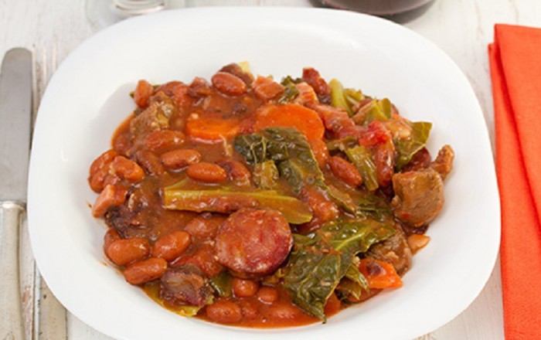  https://www.meattheworld.be/fr/recettes/feijoada-portuguesa |  | 2  Insérer une image / Ein Bild einfügen  - clic droit sur l’image (sur internet)  - selectionner « copier l’image »  - « coller l’image » (ici, dans l’espace prévu)  Ou « glisser » et « déposer » si l’image est sauvegardée sur le bureau  - clic droit sur l’image  - selectionner « dimension et position »  - « habillage du texte »  - selectionner « carré »  - positionner l’image  - réduire la taille en tirant un des 4 coins |  | 3
4 |  | 5 |  | 6
7 |  | 8 |  | 9

DOCUMENT 4

Modèle pour les photos / Vorlage für Fotos
Insérer une image / Ein Bild einfügen
à Si l’image est sauvegardée sur le bureau à glisser la directement dans l’espace prévu
ou
à Si l’image est copiée depuis internet à suivre les instructions ci-dessus

La taille de chaque case est fixe à l’image peut être positionnée et dimensionnée à l’intérieur de chaque case si « carré » est sélectionnée dans « habillage du texte »

Exemple  https://www.meattheworld.be/fr/recettes/feijoada-portuguesa |  | 11  Insérer une image / Ein Bild einfügen  - clic droit sur l’image (sur internet)  - selectionner « copier l’image »  - « coller l’image » (ici, dans l’espace prévu)  Ou « glisser » et « déposer » si l’image est sauvegardée sur le bureau  - clic droit sur l’image  - selectionner « dimension et position »  - « habillage du texte »  - selectionner « carré »  - positionner l’image  - réduire la taille en tirant un des 4 coins |  | 12
13 |  | 14 |  | 15
16 |  | 17 |  | 18

DOCUMENT 4

Modèle pour les photos / Vorlage für Fotos
Insérer une image / Ein Bild einfügen
à Si l’image est sauvegardée sur le bureau à glisser directement dans l’espace prévu
ou
à Si l’image est copiée depuis internet à suivre les instructions ci-dessus

La taille de chaque case est fixe à l’image peut être positionnée et dimensionnée à l’intérieur de chaque case si « carré » est sélectionnée dans « habillage du texte »

Exemple  https://www.meattheworld.be/fr/recettes/feijoada-portuguesa |  | 20  Insérer une image / Ein Bild einfügen  - clic droit sur l’image (sur internet)  - selectionner « copier l’image »  - « coller l’image » (ici, dans l’espace prévu)  Ou « glisser » et « déposer » si l’image est sauvegardée sur le bureau  - clic droit sur l’image  - selectionner « dimension et position »  - « habillage du texte »  - selectionner « carré »  - positionner l’image  - réduire la taille en tirant un des 4 coins |  | 21
22 |  | 23 |  | 24
25 |  | 26 |  | 27

